Методика работы в системе «АЦК-Госзаказ» в рамках функционала электронных контрактов при использовании выгрузки из «АЦК-Госзаказ»

СОДЕРЖАНИЕ

1. Новые признаки и поля в документах 3
1.1. ЭД «Проект контракта» 3
1.2. ЭД «Контракт» 3
2. Формирование ЭД «Проект контракта» и структурированного электронного контракта в «АЦК-Госзаказ» 9
2.1. Общие положения 9
2.2. Внесение изменений в ЭД «Проект контракта» 10
2.3. Получение информации о подписанном контракте 13
2.4. Внесение изменений в сведения контракта относительно электронного контракта 13
2.5. Схема взаимодействия с ЕИС и ЭТП по электронным контрактам 16
3. Администрирование функционала 16
3.1. Системные параметры 16
3.2. Специальные права 17
3.3. Планировщик ElectronicContractTaskProcessor 18

- Новые признаки и поля в документах
  - ЭД «Проект контракта»
В ЭД "Проект контракта" добавлен признак "Проект контракта формируется в структурированном виде" на вкладку "Общая информация" (см. рис.1). Признак обязателен для заполнения при активированном системном параметре «Выгружать электронный контракт в ЕИС». Контролируется указание признака в документах, сформированных на основании структурированного описания заявки участника в протоколе.
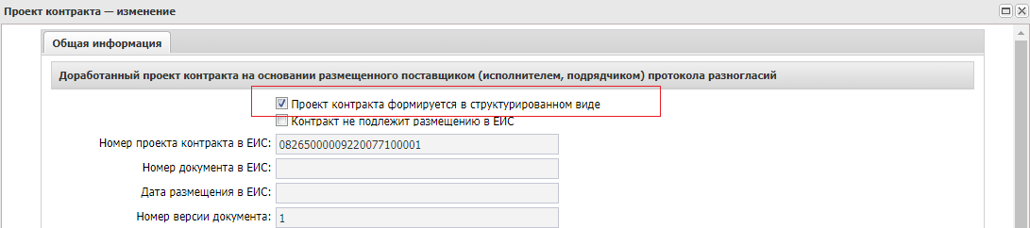
Рисунок 1

  - ЭД «Контракт»
В связи с введением новых форматов, в ЭД «Контракт» добавлены новые поля и признаки, обязательные для регистрации структурированного контракта:
- Идентификатор проекта контракта - скрытое поле, заполняется после выгрузки связанного ЭД «Проект контракта» значением ключа выгрузки ЕИС. Далее используется в схеме обработки документов, для установки точной связки ЭД «Проект контракта»-ЭД «Контракт».
- Вкладка "Дополнительная информация". Блок "Признаки взаимодействия с внешними системами" (см. рис.2):
  - Электронный контракт сформирован в структурированной форме – устанавливается автоматически при активированном системном параметре «Выгружать электронный контракт в ЕИС», определяет отображение полей и выполнение контролей. Доступен для редактирования пользователю со специальным правом «Позволять редактировать признак «Электронный контракт сформирован в структурированной форме»».
  - Проект электронного контракта зарегистрирован в ЕИС - признак устанавливается при выполнении метода "Опубликовано в ЕИС" на статусе "Электронный контракт загружен в ЕИС".
  - Электронный контракт зарегистрирован в ЕИС - признак устанавливается при выполнении метода "Загрузить электронный контракт" на статусе "Электронный контракт опубликован в ЕИС" и при выполнении метода "Опубликовано в ЕИС" на статусе "Ожидание загрузки электронного контракта".
  - Изменение сведений электронного контракта - устанавливается в документах при внесении изменения в ЭД "Контракт" с признаком "Электронный контракт зарегистрирован в ЕИС". В документах с установленным признаком допускается внесение изменений в те поля, которые могут быть скорректированы относительно структурированного контракта при выгрузке в Реестр контрактов.
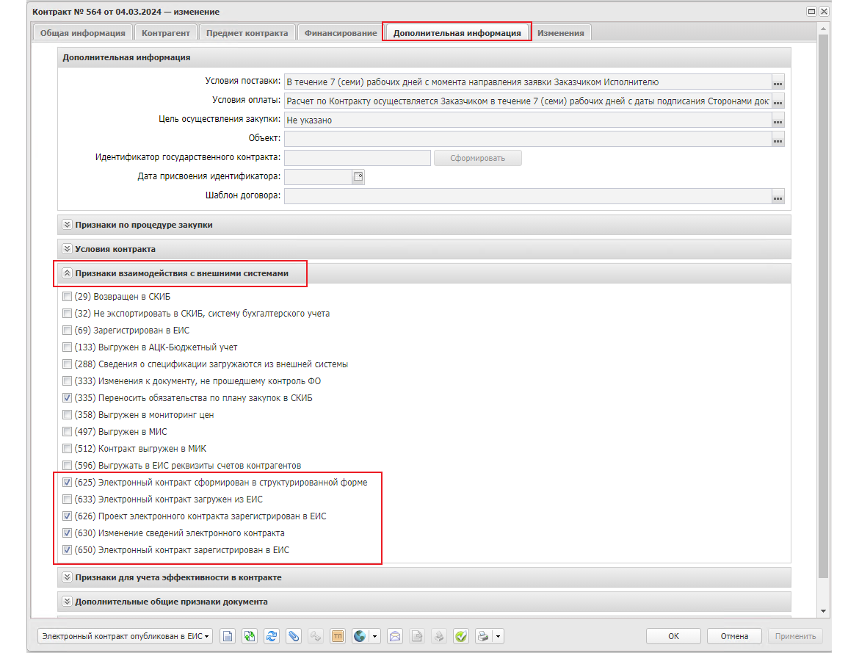
Рисунок 2
- Вкладка "Дополнительная информация". Блок "Условия контракта" (см. рис.3):
  - Изменение предмета контракта относительно извещения – при установленном признаке доступно редактирование поля «Наименование объекта закупки (предмет контракта)»
  - За неисполнение условий по привлечению к исполнению контракта субподрядчиков, соисполнителей из числа СМП/СОНО предусмотрена гражданско-правовая ответственность поставщика (подрядчика, исполнителя – признак доступен для редактирования на статусе «Новый», выгружается в составе электронного контракта в ЕИС.
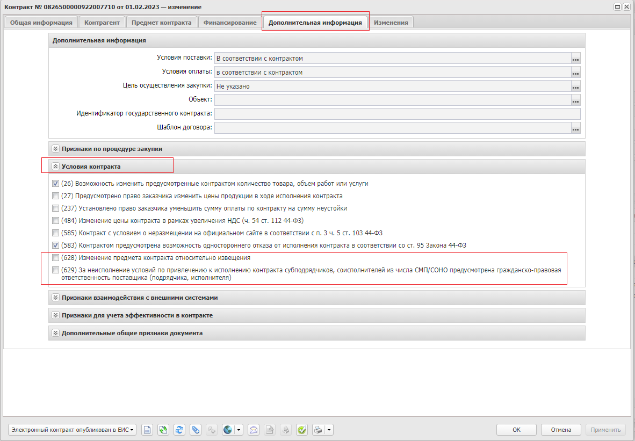
Рисунок 3
- Вкладка "Общая информация" (см. рис.4):
  - Ответственное должностное лицо - выбор из справочника "Персоналии"
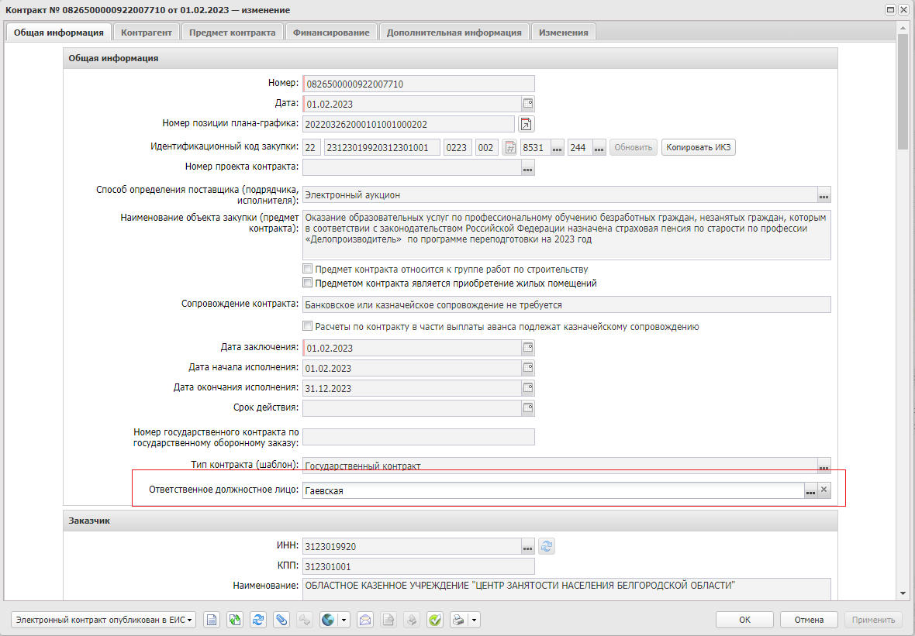
Рисунок 4

  - Блок «Сроки исполнения контракта» - наследуется из извещения. Отображается при активном признаке «Электронный контракт сформирован в структурированной форме». Доступен для редактирования только пользователю со спецправом "Позволять редактировать сроки исполнения электронного контракта" (см. рис.5)
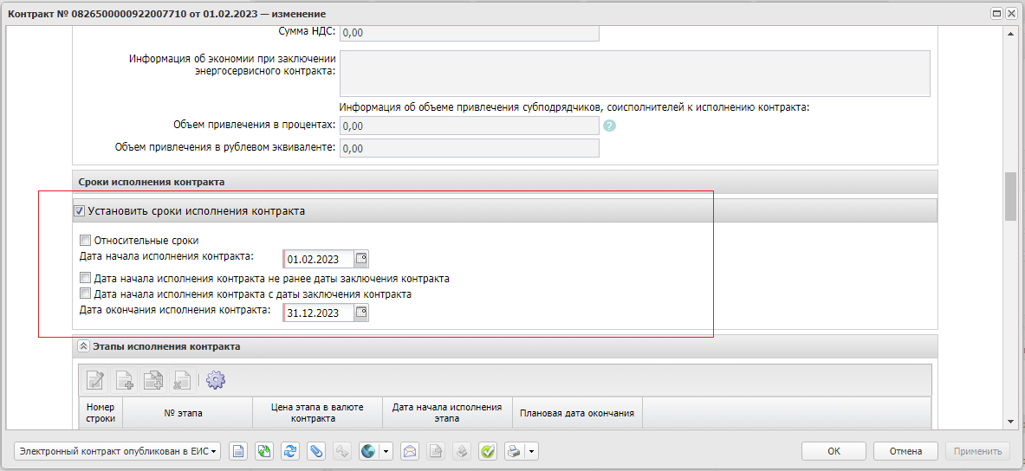
Рисунок 5

- Форма редактирования «Этапа исполнения контракта» (см. рис.6):
- Идентификатор этапа в извещении в ЕИС – наследуется из решения. Скрытое. Используется при интеграции для установления соответствия этапа контракта этапу размещенного извещения.
- Идентификатор этапа в электронном контракте в ЕИС – скрытое, генерируется системой, наследуется при внесении изменений, доработке проекта контракта. Используется для установления соответствия этапа электронного контракта в порожденных версиях.
- Подблок «Этапы исполнения в электронном контракте» - Подблок присутствует на форме редактирования этапа исполнения ЭД "Контракт" 44-ФЗ с признаком "Электронный контракт сформирован в структурированной форме". Доступен для редактирования на статусе "Отложен", "Новый", если активирован признак "Установить сроки исполнения контракта". Отображается, если активирован системный параметр "Выгружать электронный контракт в ЕИС", доступен для редактирования только пользователю со спецправом "Позволять редактировать сроки исполнения электронного контракта"
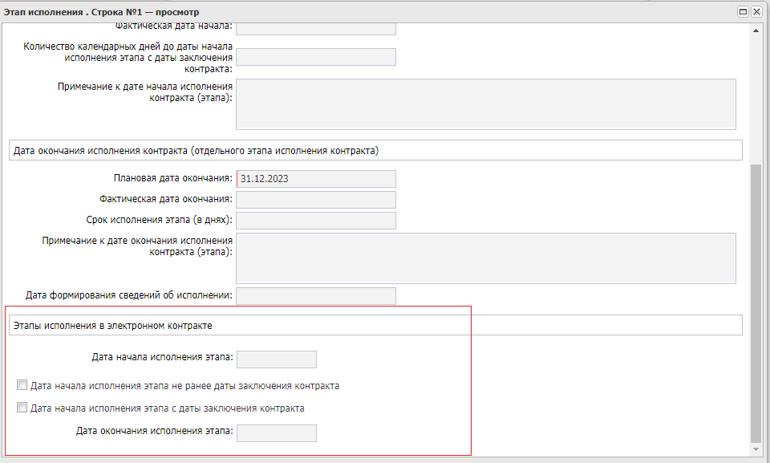
Рисунок 6
- Вкладка «Предмет контракта». Блок «Товары, работы, услуги». Строка спецификации (см. рис.7):
- Идентификатор объекта закупки в ЕИС в итоговом протоколе - наследуется при формировании из протокола. Доступно для редактирования при наличии спец права "Позволять редактировать идентификаторы объекта закупки". Используется при интеграции для установления соответствия объекта закупки заявке участника.
- Идентификатор объекта закупки в электронном контракте в ЕИС – Скрытое. Поле используется в интеграции с ЕИС по 44-ФЗ по электронным контрактам. Представляет собой внутренний идентификатор строки спецификации в АЦК-ГЗ. Идентификатор должен быть уникальным в рамках 1-го контракта.
Если поле не заполнено, то автоматически генерируется непосредственно перед выгрузкой электронного контракта в ЕИС
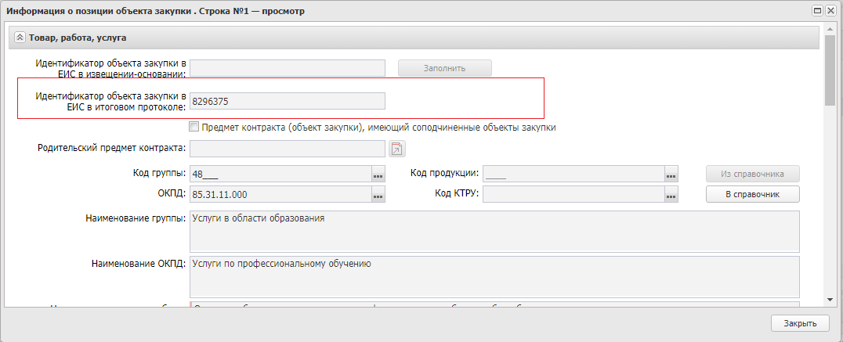
Рисунок 7
- Вкладка Финансирование. Платежные реквизиты (см. рис.8):
  - Идентификатор платежных реквизитов в ЕИС в итоговом протоколе - наследуется при формировании из протокола. Доступно для редактирования при наличии спецправа "Позволять редактировать идентификаторы платежных реквизитов". Используется при интеграции для установления соответствия платежных реквизитов заявке участника.
  - Идентификатор платежных реквизитов в электронном контракте в ЕИС – Скрытое. Поле используется в интеграции с ЕИС по 44-ФЗ по электронным контрактам. Представляет собой внутренний идентификатор платежных реквизитов в АЦК-ГЗ. Идентификатор должен быть уникальным в рамках 1-го контракта.
Если поле не заполнено, то автоматически генерируется непосредственно перед выгрузкой электронного контракта в ЕИС.
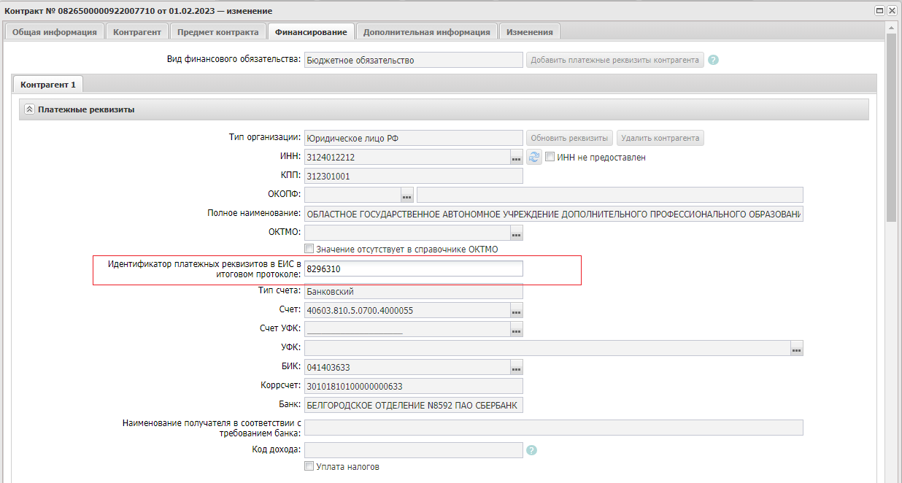
Рисунок 8
- Формирование ЭД «Проект контракта» и структурированного электронного контракта в «АЦК-Госзаказ»
  - Общие положения
После публикации итогового Протокола и завершения процедуры определения поставщика (подрядчика, исполнителя), в АЦК-Госзаказ будет загружен и обработан итоговый протокол, содержащий заявку поставщика в структурированной форме, и будет создано два электронных документа «Проект контракта» с типом «Проект контракта без подписи заказчика» и «Контракт».
Для успешной синхронизации данных в цепочке «извещение – протокол - проект контракта - электронный контракт», данные документы должны быть созданы и выгружены из системы АЦК.
ВАЖНО! При выгрузке ЭД «Проект контракта» осуществляется контроль, на наличие в связанном итоговом протоколе структурированной части заявки поставщика. В случае, если протокол не соответствует требованиям, признак «Проект контракта сформирован в структурированной форме» необходимо снять, выгрузка Электронного контракта также будет недоступна.
После того, как Проект контракта поступает в ЛК ЕИС, должен быть обработан и направлен в ЕИС электронный контракт, для этого в схему обработки ЭД «Контракт» добавлен цикл выгрузки в Реестр электронных контрактов по новым форматам:
- Выгрузка электронного контракта осуществляется со статуса «Согласован» ЭД «Контракт» посредством выполнения действия «Отправить электронный контракт в ЕИС» (см. рис.9)
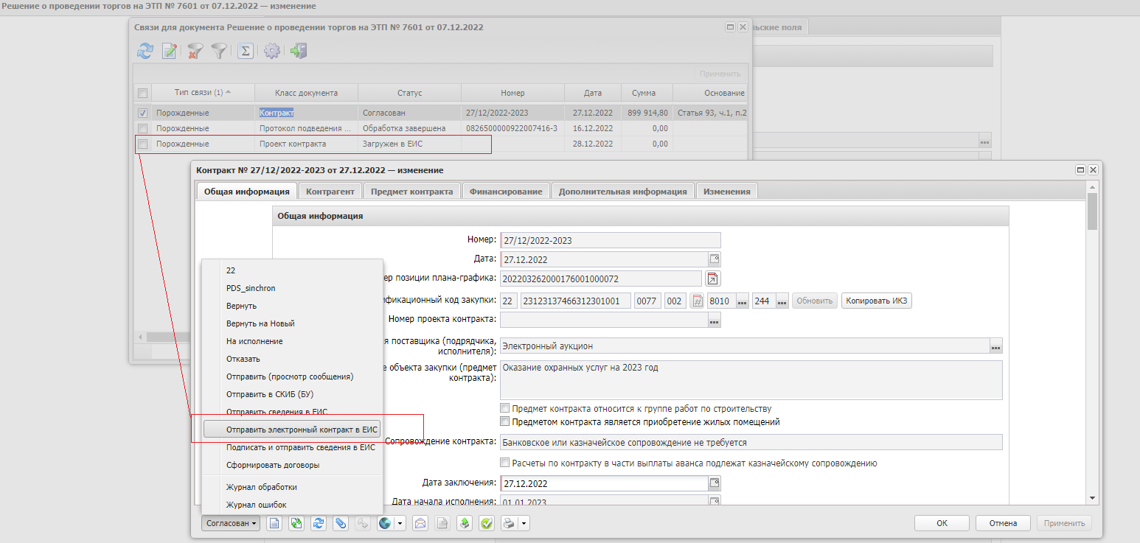
Рисунок 9
- Новые статусы: "Электронный контракт отправлен в ЕИС", "Ошибка загрузки электронного контракта в ЕИС", "Электронный контракт загружен в ЕИС", "Электронный контракт опубликован в ЕИС".
Направление проекта и электронного контракта в ЛК ЕИС происходит одновременно в ЕИС. После получения информации о публикации, ЭД «Проект контракта» с типом проекта «Проект контракта без подписи заказчика» переходит на статус «Размещен в ЕИС», ЭД «Контракт» переходит на статус «Электронный контракт опубликован в ЕИС» с установкой признака «Проект электронного контракта зарегистрирован в ЕИС», прикрепляются вложения с категорией "Проект электронного контракта в ЕИС", "Печатная форма проекта электронного контракта в ЕИС". При необходимости внесения изменения ЭД «Проект контракта» с типом проекта «Проект контракта без подписи заказчика» или доработки проекта контракта на основании размещенного поставщиком протокола разногласий, выполняются действия из п.2.2. В противном случае, ожидается завершение процедуры заключения контракта в ЕИС и получение из ЕИС информации о подписанном контракте.
  - Внесение изменений в ЭД «Проект контракта»
При необходимости внесения изменения ЭД «Проект контракта» с типом проекта «Проект контракта без подписи заказчика» или доработки проекта контракта на основании размещенного поставщиком протокола разногласий, в ЭД «Проект контракта» на статусе «Размещен в ЕИС» выполняется соответствующее действие «Внести изменения» или «Доработать проект контракта» (см. рис.10).
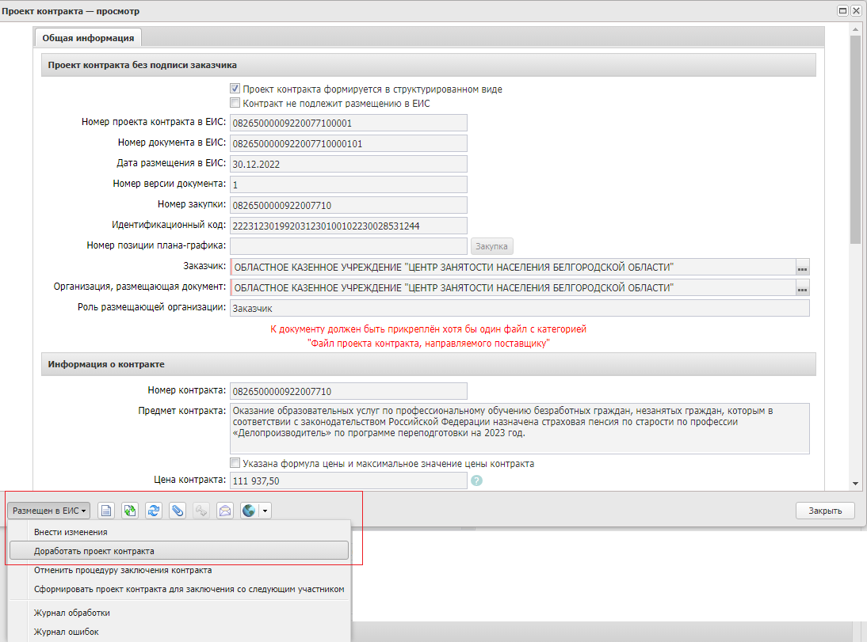
Рисунок 10
Внесение изменений сопровождается формированием новой версии электронного документа, ЭД «Контракт» также подлежит изменению и последующей выгрузке изменений электронного контракта. Уведомление о необходимости формирования изменений в двух связанных документах пользователю системы представится на экране (см. рис.11).

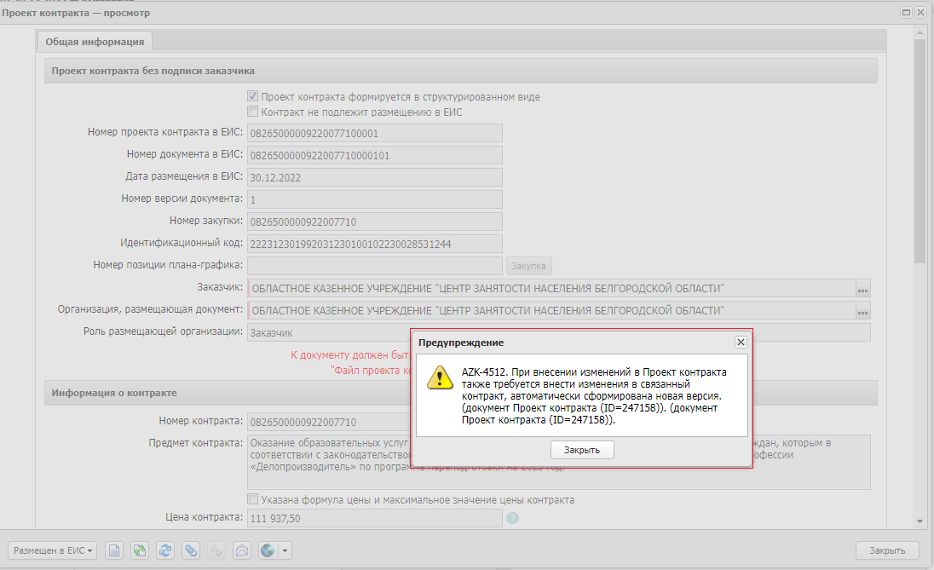
Рисунок 11
После закрытия уведомления, также появится информация о количестве созданных документов (см. рис.12).
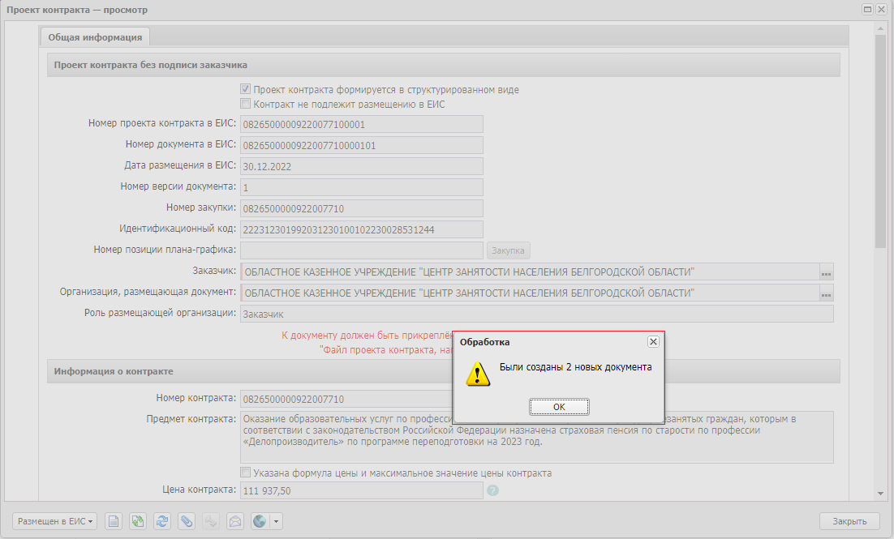
Рисунок 12

После внесения необходимых правок в ЭД «Проект контракта» в новой версии (см. рис.13).
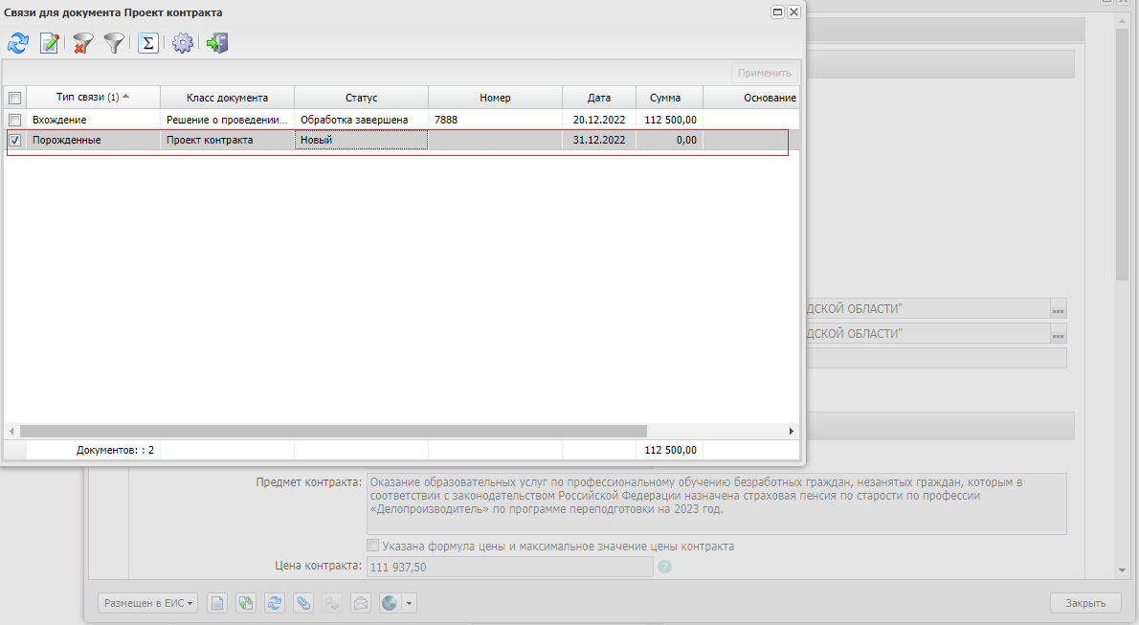
Рисунок 13
изменению подлежит новая версия контракта. Выгрузка и дальнейшая обработка происходит согласно основным правилам п.2.1. (см. рис.14).
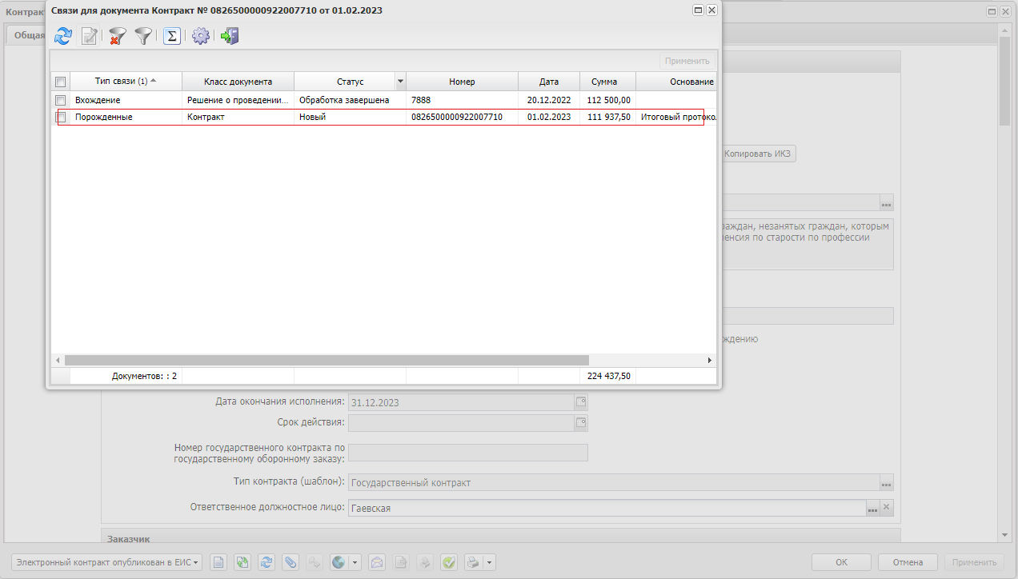
Рисунок 14

  - Получение информации о подписанном контракте
По результатам окончания процедуры заключения контракта и получения из ЕИС информации о подписанном контракте, в «АЦК-Госзаказ» автоматически формируется ЭД «Проект контракта» с типом «Контракт подписан» на статусе «Размещен в ЕИС», в ЭД «Контракт» на статусе «Электронный контракт опубликован в ЕИС» прикрепляется вложение с категорией «Электронный контракт в ЕИС», содержащее сведения электронного контракта, для обработки которого реализован планировщик ElectronicContractTaskProcessor. Также прикрепляются файлы с печатной формой электронного контракта с категорией «Печатная форма электронного контракта в ЕИС». После успешной отработки планировщика, в ЭД «Контракт» на основании данных подписанного электронного контракта обновляется информация в части даты заключения контракта, сроках исполнения контракта и этапов исполнения контракта, устанавливается признак «Электронный контракт зарегистрирован в ЕИС».
В случае необходимости дозаполнить ЭД «Контракт» сведениями для выгрузки в Реестр контрактов, в ЭД «Контракт» на статусе «Электронный контракт опубликован в ЕИС» выполняется действие «Внести изменения», создается новая версия ЭД «Контракт» на статусе «Новый». (поля, доступные для редактирования, и дальнейшая обработка ЭД «Контракт» описаны в п.2.4.) При отсутствии такой необходимости, для направления сведений о контракте в Реестр контрактов в ЭД «Контракт» на статусе «Электронный контракт опубликован в ЕИС» выполняется действие «Отправить сведения в ЕИС». Далее работа с ЭД «Контракт» продолжается по штатной схеме.

  - Внесение изменений в сведения контракта относительно электронного контракта
В случае, когда изменения в ЭД «Контракт» вносятся после публикации электронного контракта без изменения проекта, для внесения корректировок перед непосредственно выгрузкой в Реестр контрактов сведений, выполняется действие «Внести изменения» на статусе «Электронный контракт опубликован в ЕИС» (см. рис.15).
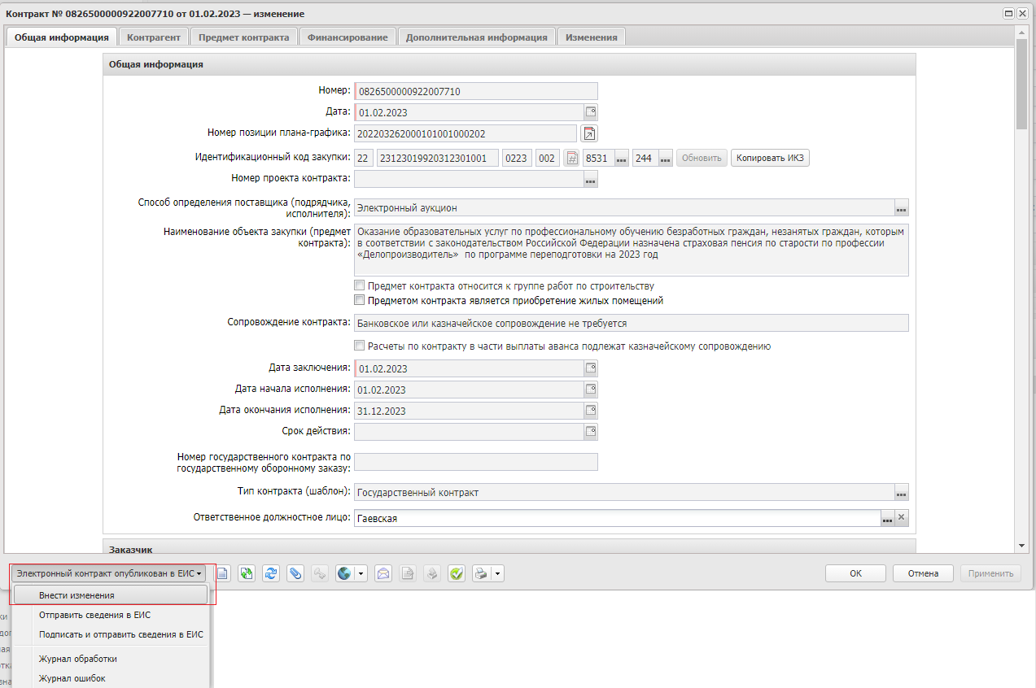
Рисунок 15
В ЭД «Контракт» устанавливается признак «Изменение сведений электронного контракта» (см. рис.16).
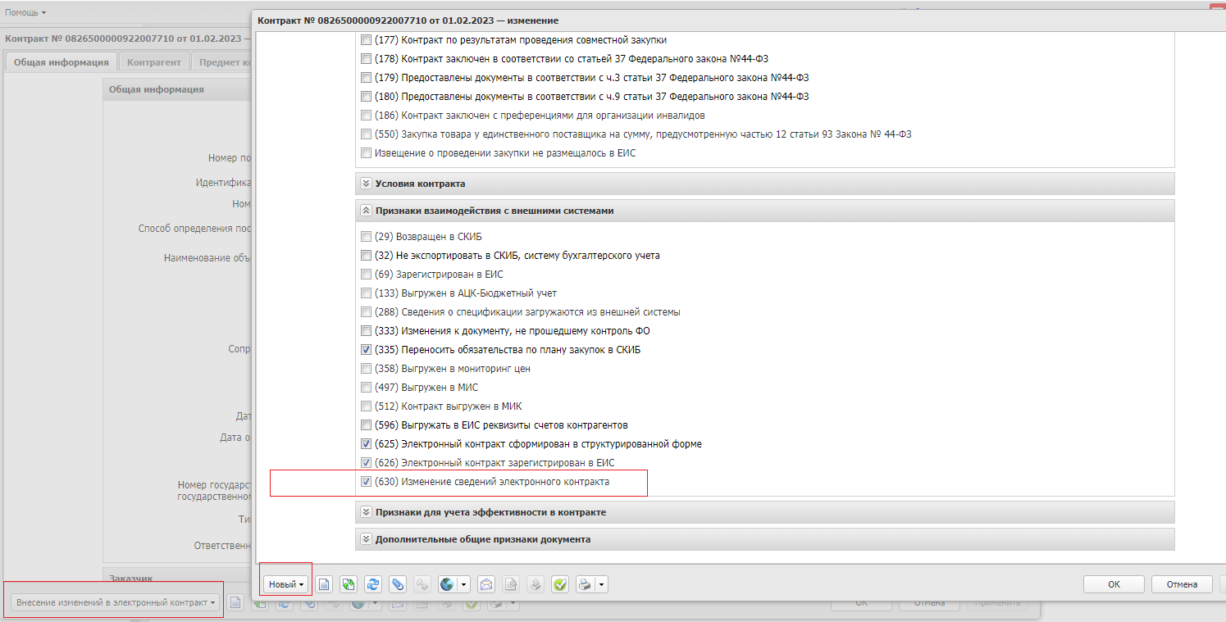
Рисунок 16
ЭД «Контракт» дополняется сведениями для выгрузки в Реестр контрактов ЕИС и выгружается со статуса «Согласован» по штатной схеме.
В контракте, сформированном на основании электронного структурированного контракта, может быть дополнена или скорректирована только часть информации, такая как:
- номер проекта контракта
- тип контракта (шаблон)
- срок действия
- Блок «Сведения о контракте в ЕИС»
- Блок «Заказчик»
- Изменение в соответствии с законодательством РФ регулируемых цен (тарифов) на товары, работы, услуги
- Информация об экономии при заключении энергосервисного контракта
- Блок «Особенности предмета контракта» (все признаки, кроме «Контракт жизненного цикла»)
- Блок «Обеспечение исполнения контракта»
- Блок «Обеспечение исполнения контракта жизненного цикла»
- В блоке «Установлено обеспечение исполнения контракта на период гарантийного срока» поля: Способ обеспечения, Номер реестровой записи независимой гарантии, Сумма обеспечения, Валюта, раздел «Информация о возвращении независимой гарантии или уведомление об освобождении от обязательств по независимой гарантии»
- Блок «Реквизиты счета для уплаты неустоек (штрафов, пеней)»
- В Блоке «Реквизиты счетов заказчика» счета из электронного контракта нельзя редактировать/удалять, можно дополнительно указывать счета с типом "Счет эскроу", если одновременно выполняются следующие условия:
  - в электронном контракте установлен признак "Приобретение квартир по ДДУ";
  - в электронном контракте у заказчика отсутствуют счета с типом "Счет эскроу" (accountType = 04).
- На вкладке «Финансирование» нельзя редактировать/удалять счета, указанные в электронном контракте, можно дополнительно добавлять счет с типом "Лицевой счет в ФК", если в электронном контракте в качестве поставщика указано "Физическое лицо РФ" или "Юридическое лицо РФ" и у поставщика отсутствуют счета с типом "Лицевой счет в ФК" И номером лицевого счета, начинающимся на "71".
- Также на вкладке «Финансирование» должна быть возможность указывать контрагента и счет для уплаты налогов.

  - Схема взаимодействия с ЕИС и ЭТП по электронным контрактам
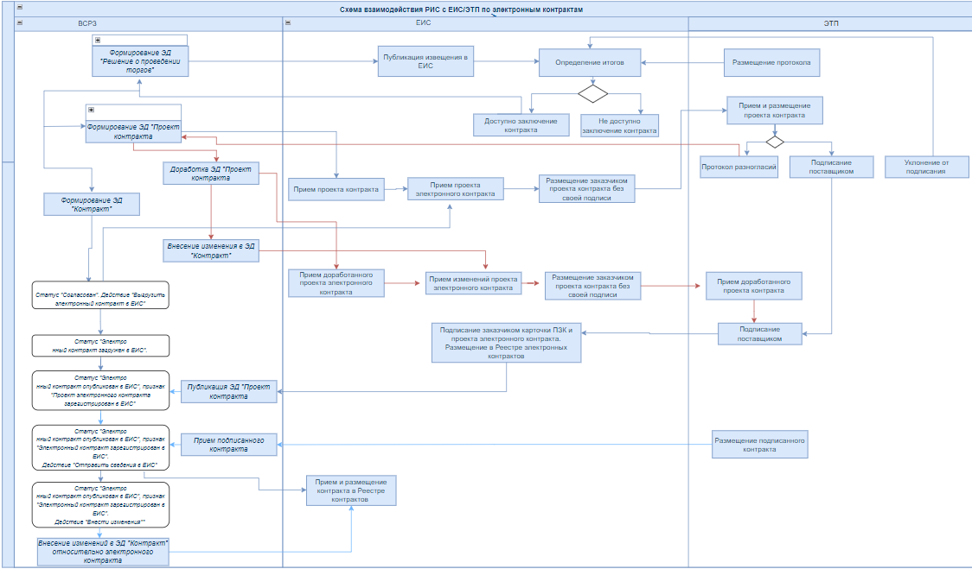
Рисунок 17

- Администрирование функционала
  - Системные параметры
Для использования в работе электронного контракта в структурированной форме в Системе АЦК необходимо выполнить настройки новой функциональности. Использование механизма работы с электронным контрактом будет доступно только при активации системного параметра «Выгружать электронный контракт в ЕИС».
Расположение: Внешние системы - Единая информационная система
Наименование: Выгружать электронный контракт в ЕИС
Формат: checkbox
По умолчанию: выключен
При установленном параметре:
- в ЭД "Контракт" без реестрового номера, с установленным признаком "Электронный контракт сформирован в структурированной форме", при выполнении отправки в ЕИС контракта проверяется, если отсутствует признак "Электронный контракт зарегистрирован в ЕИС", то выгрузка сведений в ЕИС недоступна
- в ЭД "Проект контракта" проверяется заполнение признака "Проект контракта формируется в структурированном виде"

  - Специальные права

В связи с введением новых форматов, в ЭД "Контракт" добавлены новые поля и признаки, обязательные для регистрации структурированного контракта. Доработаны существующие и реализованы новые специальные права, для корректировки и внесения данных:
- Наименование: Позволять редактировать признак "Электронный контракт сформирован в структурированной форме"
Расположение: ветка прав ЭД "Контракт"
По умолчанию: входит в право "Администратор"
Описание: Пользователь, обладающий правом, может редактировать признак "Электронный контракт сформирован в структурированной форме"" в ЭД "Контракт" на статусе "Отложен" "Новый" "Согласован".

- Наименование: Позволять редактировать идентификаторы объекта закупки
Расположение: ветка прав "ЭД Контракт"
По умолчанию: НЕ входит в право "Администратор"
Описание: пользователь обладающий специальным правом, может редактировать поля "OOS_SID", "Идентификатор объекта закупки в ЕИС", "Идентификатор объекта закупки в ЕИС в итоговом протоколе" в строке спецификации и строки "Сведения о лекарственном препарате" ЭД "Контракт" на любых статусах

- Наименование: Позволять редактировать идентификаторы платежных реквизитов
Расположение: ветка прав "ЭД Контракт"
По умолчанию: НЕ входит в право "Администратор"
Описание: пользователь обладающий специальным правом, может редактировать поля "Идентификатор платежных реквизитов в ЕИС в итоговом протоколе" на вкладке "Контрагент" и вкладке "Финансирование" в блоке "Платежные реквизиты" ЭД "Контракт"

- Наименование: Позволять редактировать сроки исполнения электронного контракта
Расположение: ветка прав ЭД "Контракт"
По умолчанию: входит в право "Администратор"
Описание: Пользователь, обладающий правом, может редактировать блок "Сроки исполнения контракта" и подблок "Этапы в электронном контракте" в ЭД "Контракт" на статусе "Отложен", "Новый", "Согласован"

  - Планировщик ElectronicContractTaskProcessor
Для настройки планировщика обработки информации о публикации электронных контрактов, необходимо перейти в раздел Администрирование системы/Планировщик/Расписание и создать новую запись, выбрать задание ElectronicContractTaskProcessor, указать наименование и в параметрах - границы дат обрабатываемых контрактов. (см. рис.18).
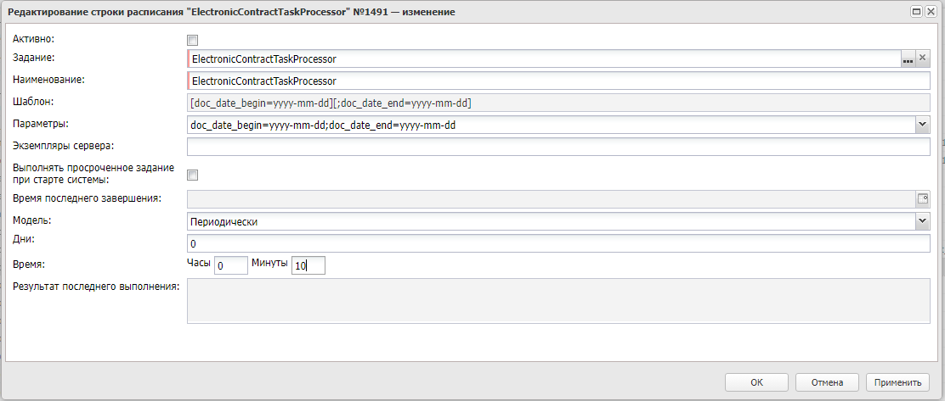
Рисунок 18

В процессе обработки для всех ЭД «Контракт» на статусе:
- «Электронный контракт загружен в ЕИС» произведётся поиск прикрепленного файла с категорией «Проект электронного контракта в ЕИС», в результате успешной обработки которого осуществляется перевод документа ЭД «Контракт» на статус «Электронный контракт опубликован в ЕИС» с установкой признака «Проект электронного контракта зарегистрирован в ЕИС»;
- «Электронный контракт опубликован в ЕИС» произведётся поиск прикрепленного файла с категорией «Электронный контракт в ЕИС», в результате успешной обработки которого в ЭД «Контракт» на основании данных подписанного электронного контракта будет обновлена информация в части даты заключения контракта, сроках исполнения контракта и этапов контракта, будет установлен признак «Электронный контракт зарегистрирован в ЕИС».

Данный функционал доступен в системе АЦК-Госзаказ только для систем зарегистрированным в качестве РИС, использующих в системе функционал выгрузки в ЕИС ЭД «Проект контракта»

